الجمهورية الجزائرية الديموقراطية الشعبية
وزارة التربية الوطنية مديرية التربية لولاية تيارت
اختبار ثالث في مادة الرياضيات متوسطة: محمد فلاق-حمادية-تيارت المستوى: الثـــالثة متوسط
المدة: ســــــــــــــاعتان
---------------------------الجزء الأول : 12 نقطة------------------------
التمرين الأول:
أجب بصح أو خطأ مع التعليل:
- عند إضافة 5 إلى طرفي المساواة $2x-5=7$ فـإننا نجد $2x=12$
- إذا كان $x+1≥-3$ فــإن $x≥-4$
- إذا كان $4x<12$ فــإن $x<1$

التمرين الثاني:
- حل المعادلات الآتية:
$x+6=18$ و $2x-3=5$
- اقتسم ثلاثة إخوة أحمد وعلي وعيسى مبلغاً من المال قدره $6000$ دج حيث أخذ علي ثلاثة أضعاف ما أخذه أحمد وأخذ عيسى مبلغاً يزيد عن ما أخذه أحمد بـــ 500 دج.
- ما هو المبلغ الذي أخذه أحمد؟
- استنتج المبلغ الذي أخذه علي والمبلغ الذي أخذه عيسى.

التمرين الثالث:
$ABC$ مثلث قائم في $A$ بحيث $AB=3cm$ و $AC=4cm$.
- أنشئ الشكل.
- أنشئ النقطة $A'$ صورة النقطة $A$ بالانسحاب الذي يحول $B$ إلى $C$.
- أنشئ النقطة $C'$ صورة النقطة $C$ بالانسحاب الذي يحول $A$ إلى $B$.
- ما هو طول القطعة $\left[CA'\right]$؟ علل.
- بين أن النقطة $C$ هي منتصف القطعة $\left[C'A'\right]$.

صفحة 1 من 2
--------------------------الجزء الثاني : 08 نقاط -------------------------
الوضعية الإدماجية: 8ن
بعد انقطاعٍ دام حوالي 5 سنوات عن استراد السيارات في الجزائر أعطت الحكومة الجزائرية الضوء الأخضر أخيراً للاستيراد حيث كانت علامة (Fiat) هي أول الوافدين عن طريق عدة أنواع من السيارات أهمها سيارة (Fiat 500).
الجزء الأول:
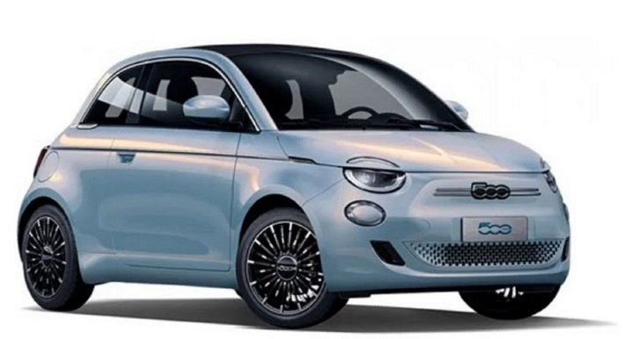
- دخلت سيارة (Fiat 500) بنسختها العادية للسوق الجزائرية بسعر $2640000$ دج، بعدها تم الإعلان عم تخفيض لها قُدر بــــ $10\%$.
- أحسب المبلغ الذي تم تخفيضه ثم استنتج السعر الجديد للسيارة.
- يزيد سعر النسخة الفاخرة من هذه السيارة عن السعر الجديد للنسخة العادية بـــ $280000$ دج.
- أوجد النسبة المئوية لهذه الزيادة.

الجزء الثاني:
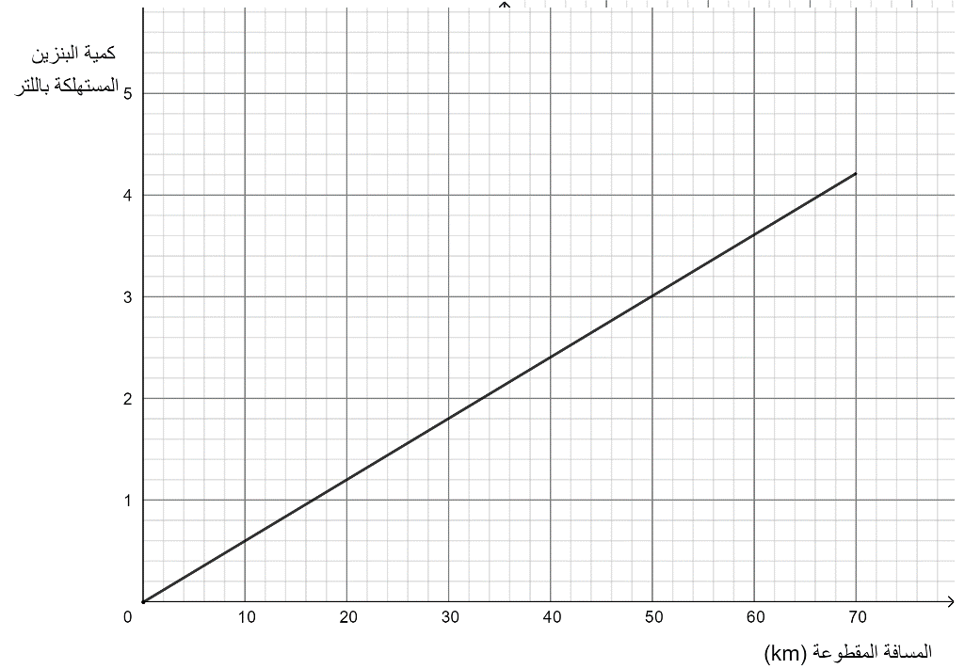
سيارة (Fiat 500) هي سيارة هجينة (Hybride) أي أنها تعمل بمحركين أحدهما محرك بنزين والآخر محرك كهربائي وبالتالي هي سيارة اقتصادية وصديقة للبيئة بامتياز (لا تستهلك البنزين بكثرة)، التمثيل البياني الآتي يمثل كمية البنزين المستهلكة بدلالة المسافة المقطوعة:

باستخدام التمثيل البياني السابق أجب عن الأسئلة الآتية:
- هل كمية البنزين المستهلكة متناسبة مع المسافة التي تقطعها السيارة؟ علل.
- ما هي كمية البنزين المستهلكة عند قطع مسافة $50km$؟
- ما هي المسافة المقطوعة عند استهلاك كمية $1.2$لتر من البنزين؟

بالتوفيق
الصفحة 2 من 2

